PLAN DE RECUPERACIÓN
AÑO: 2026
PERIODO ACADÉMICO | ASIGNATURA | NOMBRE DOCENTE
PRIMER PERIODO | ARITMETICA Y GEOMETRIA | SEDE C - GRADO PRIMERO

OBJETIVO DE LA NIVELACIÓN | Fortalecer en los estudiantes del grado primero las habilidades matemáticas básicas desarrolladas durante el primer período, mediante actividades prácticas y significativas que les permitan comprender y aplicar los números hasta 30, la decena, la representación de cantidades, la comparación y conocimiento de figuras geométricas.
COMPETENCIA POR EVALUAR | El estudiante comprende y utiliza los números hasta 30 para representar, comparar y relacionar cantidades en situaciones sencillas, reconociendo la decena y algunas figuras geométricas básicas mediante actividades prácticas,

ACTIVIDADES PROPUESTAS | FECHA DE REVISIÓN | CRITERIOS DE EVALUACIÓN
- Cuento las cosas de mí casa. Conteo de objetos del entorno (colores, cucharas, personas, tapas…). hasta 30  Dibujo uno y escribo la cantidad.  - Dibujo y aprendo Representación de números usando material concreto (palos, bloques, dibujos).  - Decenas, decenas  Formación de decena agrupación de 10 en 10.  - ¿Quién tiene más?  Con ayuda de familiares.  En un minuto van a buscar algunos objetos para luego compararlos y saber quién encontró más y quién menos o si los dos recolectaron la misma cantidad.  Comparación de cantidades usando símbolos (<, >, =) con apoyo visual.  - Desordena para ordenar Juegos de ordenar números de mayor a menor y viceversa.  - Detective de figuras Busca en casa objetos con forma de algunas figuras. Dibújalas. Reconocimiento y dibujo de figuras geométricas básicas (círculo, cuadrado, triángulo y rectángulo).  - Resolución de situaciones sencillas de la vida cotidiana. (quién tiene más). | La pactada en el momento de la entrega de la recuperación.  Antes de concluir el primer periodo. | - Reconoce y nombra números hasta 30.  - Representa cantidades de forma concreta y grafica.  - Agrupa correctamente en decenas y unidades.  - Compara cantidades utilizando mayor que, menor que e igual que.  - Ordena números de manera ascendente y descendente.  - Identifica y describe figuras geométricas básicas.

PRACTICA
1 .- Cuenta cada color de globos y escribe la cantidad en el globo correspondiente.

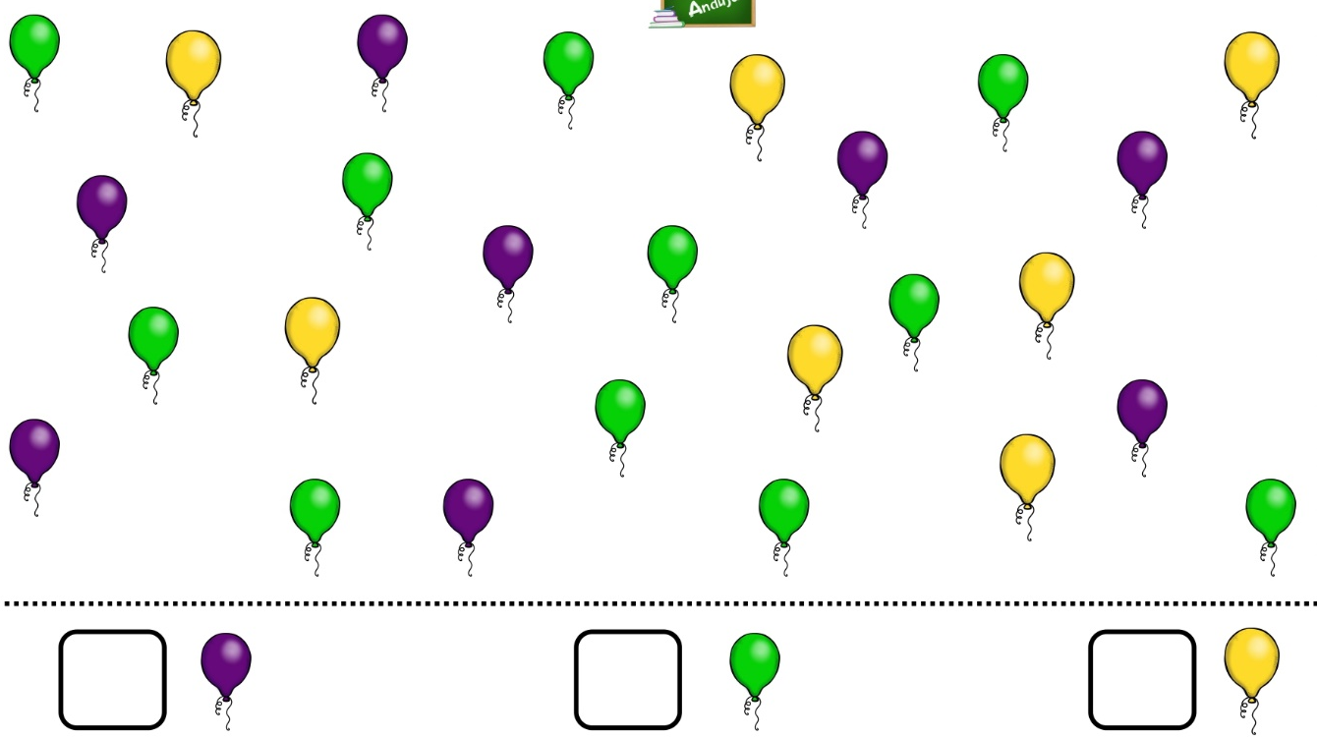

2.- Dibuja la cantidad solicitada

 13 | 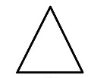 21 | 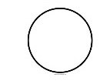 27

3.- En cada grupo colorea una decena de diferente color
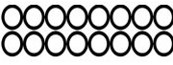

4.- Compara las cantidades
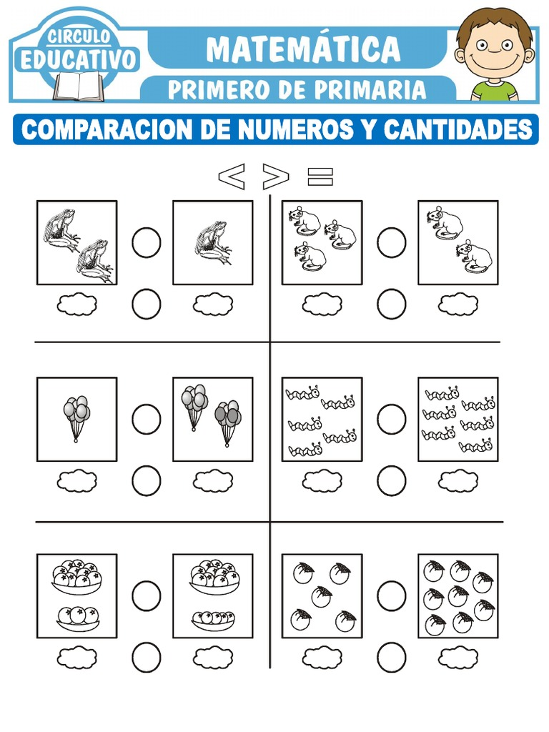
Compara y escribe el signo que corresponde ( < menor que, > mayor que, = igual que.

5. Colorea y cuenta las figuras
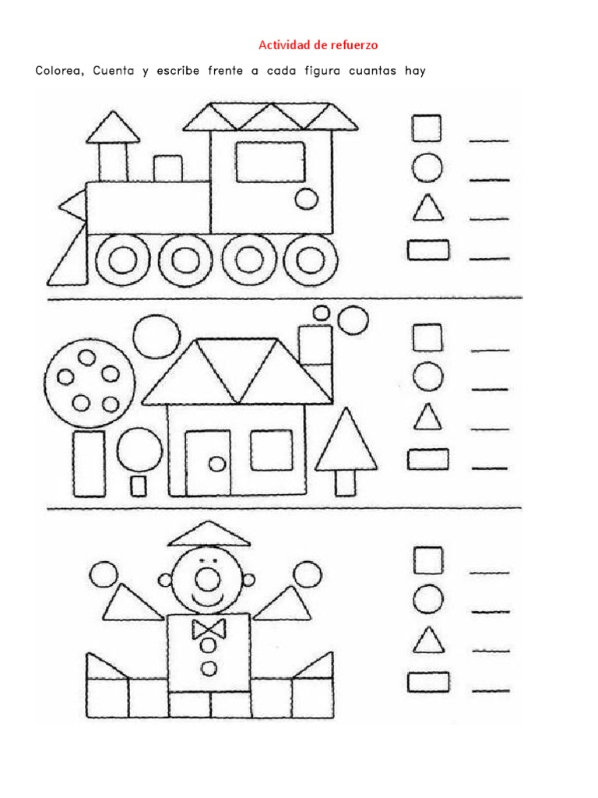Amarillo azul rojo verde

6.- Ordena del menor al mayor
En cada grupo ordena los números de memor a mayor en la parte de abajo.
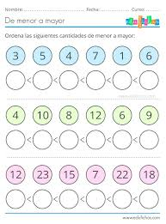

COMPROMISO DEL ESTUDIANTE | - Realizar las actividades propuestas con responsabilidad y orden, participando con interés, practicando los números y trabajando con ayuda de mi familia para mejorar mis aprendizajes en matemáticas.  - Presentarse puntualmente el dia de la aplicación de la prueba escrita de recuperación.

_________________________________________  FIRMA DEL ESTUDIANTE | _________________________________________  FIRMA DEL PADRE DE FAMILIA

